后台添加图片后，过几天再运行图片不显示的原因

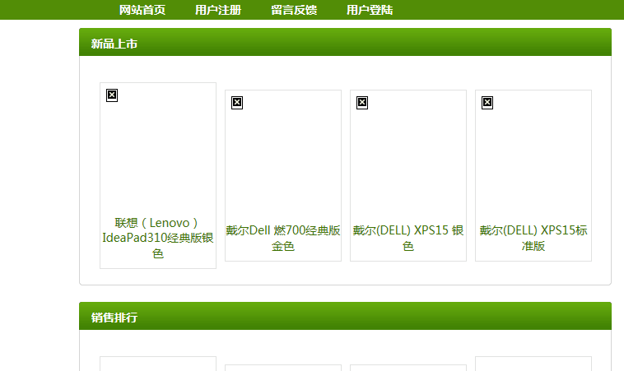
场景描述：
为什么我添加商品陈公公会显示图片,再次打开页面的时候图片就不显示了?
因为导入的源码在工作空间，通过后台上传的图片是在源码生成后的可执行的webapp下，重新运行后代码重新编译生成到webapp下面，重新编译后webapp下图片被覆盖掉，原始代码没有对应图片，所以显示不了，这个是编译器正常行为，没有问题。
解决方法1：
编辑信息或者删除信息后重新上传图片即可正常显示
解决方法2：
上传图片后把webapp下的图片，拷贝到工作空间的源码对应目录，防止重新编译后webapp下图片被覆盖掉。

